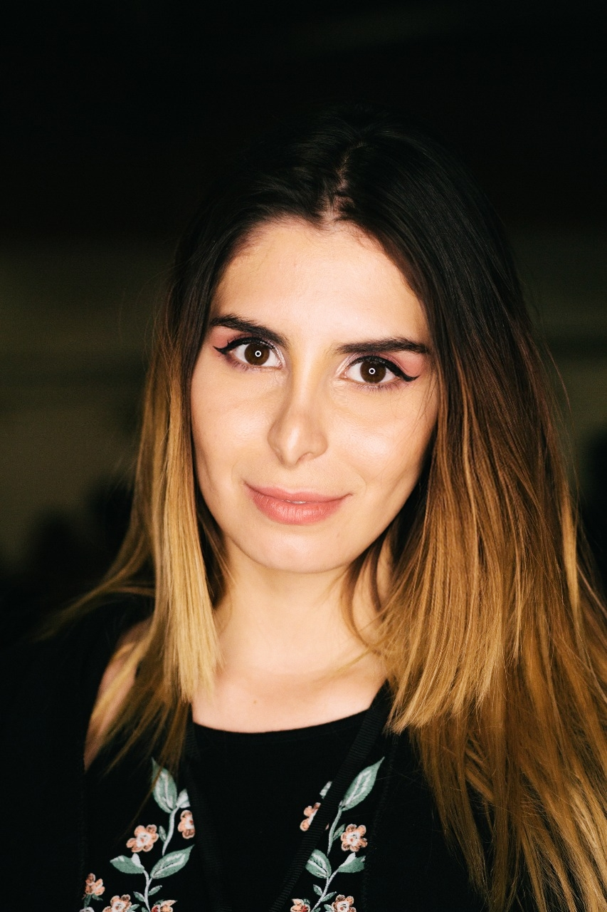2

CANALLA FILMS – viedo clip

**Maquilladora**

**EXPERIENCIA PROFESIONAL**

Diseño Maquillaje, video clip, Sergio Jiménez & Juan Fernando Velasco - Mis Cartas En Su Mesa

**ALEXANDRA**

**BARRETO**

**Diseño Maquillaje – Maquilladora**

Smartfilm, diseño maquillaje y vestuario, cortometraje,ARCHIVO CONFIDENCIAL el ultimo whisky, director Felipe Bernedette

**Maquilladora**

Maquillaje, cortometraje, trenzas de libertad- dirigida por Angie Blanco, UMB- 2018

MAQUILLADORA ARTISTICA

36

**HABILIDADES**

**DATOS PERSONALES**

Alexandra Barreto Velandia

Nombre

Creo y diseño personajes a través del maquillaje como medio de expresión artística para la producción de espectáculos, el cine, la televisión y la fotografía

12 Sptiembre 1992

Cumpleaños

Colombiana

Nacionalidad

Soltera

Estado Civil

8

**FORTALEZAS**

maquillaje de moda (pasarela, publicidad, cine,tv) maquillaje de fotografía peinado, pasarela y moda styling fashion - estilismo de moda

**ESTUDIOS PROFESIONALES**

**Técnico Profesional en Maquillaje Artístico**

Bodypaint, maquillaje escénico (creación de personaje, teatro, ópera, ballet) maquillaje de fantasia.

peinado artistico y maquillaje cine y tv.





**CONTACTO**



**REFERENCIAS**

**Teléfono**

(+57) 350 2827240

**Sergio Vasquez**

**Catalina Forero**

**E-mail**

alebacpy@hotmail.com

Director cine y tv.

P: +57 3212504564  
E : puntosverdez@gmail.com

Directora de Arte

P: +57 313 336572  
E : catic03@hotmail.com